对于一般的的库编译，我明白只要将source到SDK中的environment-setup即可顺利进行cmake, 但是Boost库无法用cmake编译，只能使用Boost提供的b2可执行文件去编译。

当我使用ubuntu自带的编译器编译Boost库时，一切正常

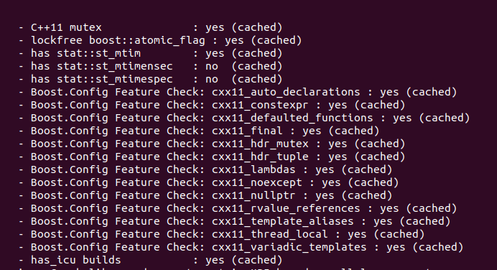

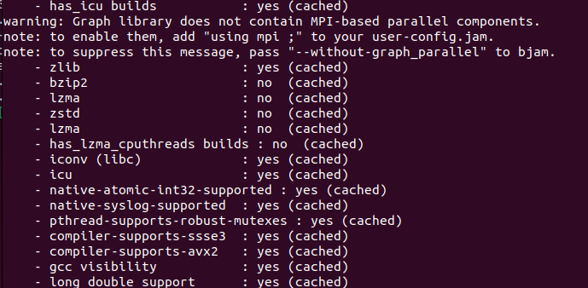

但当我指定编译器为SDK中的aarch-oe-linux-gcc时，终端输出如下，显示arm架构说明成功指定了SDK中的编译器，但是所有的C++11的Feature Check都没有通过

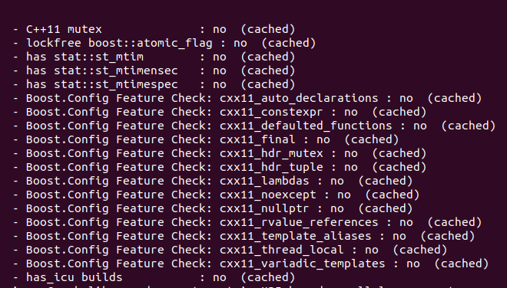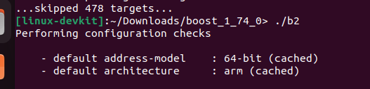

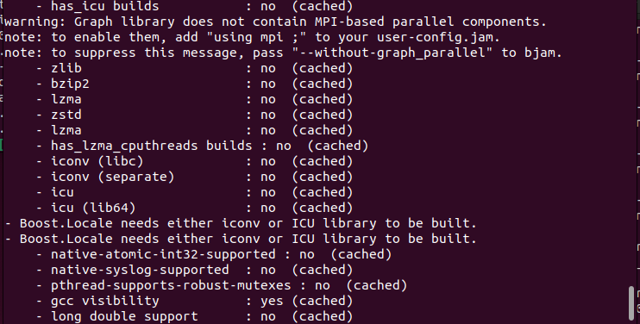

以及报如下的错误。

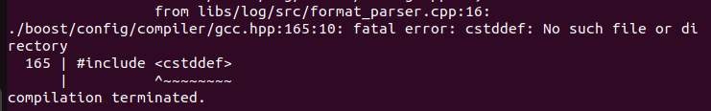

我该如何解决这个问题